学习笔记

1. 阅读文献资料之类的，我也不清楚这个笔记具体要怎么写，简而言之，我阅读了老师给的英文pdf，还仔细学习了其中有关这次作业的chapter4的内容，然后在网络上查了一些资料进行阅读学习。
2. antlr我使用的是IDEA上的插件，然后maven配置的运行时环境，参考的是<http://blog.csdn.net/dc_726/article/details/45399371>和<http://www.ibm.com/developerworks/cn/java/j-lo-antlr/>这两个网站，所以也没有很多笔记可以写。实例就是pdf里的计算器了，然后我自己根据网络上的写法修改了一些。

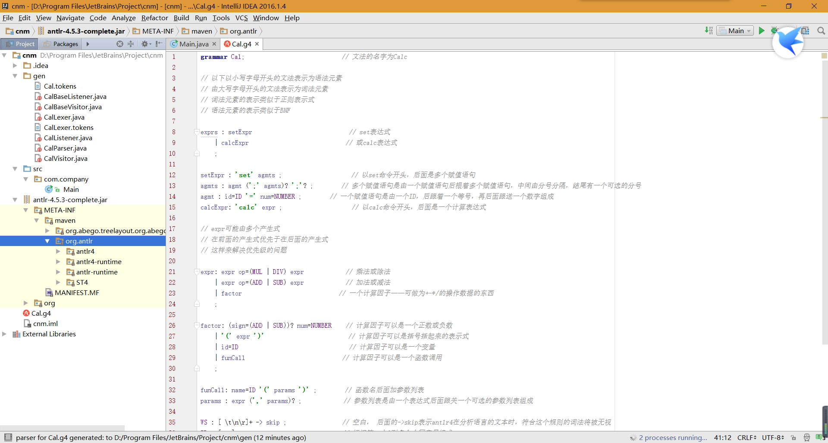

1. 计算器：

在IDEA中新建一个java工程，在工程中新建一个Cal.g4文件

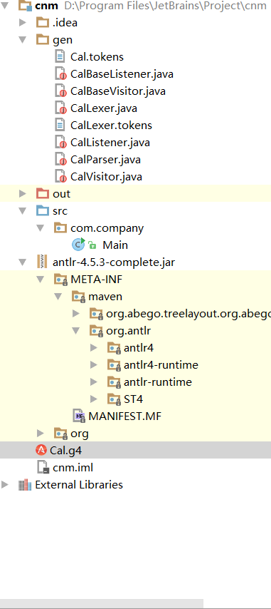

词法规则

为了后续的计算的方便性，我们再定义一下加减乘除。

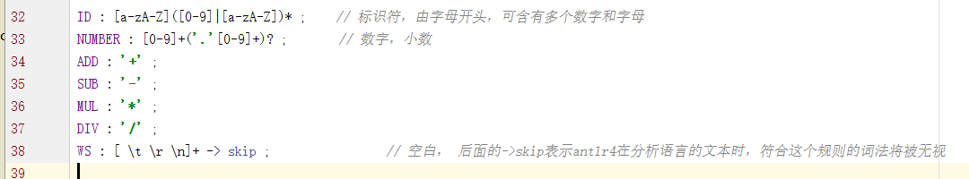

语法规则

首先我们要定义声明语句setExpr.

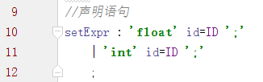

然后是算术表达式（类似于赋值语句）

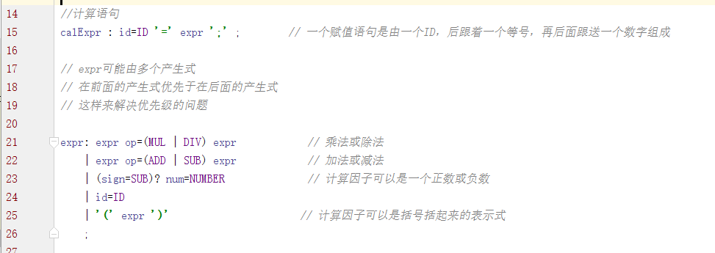

表达式可以是正数或负数（NUMBER），也可以是标识符（ID），也可以是加减乘除表达式，也可以是括号表达式。

接着我们要定义输出语句语句writeExpr及最末尾的结束语句endExpr

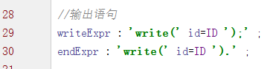

至此我们的语法和语义规则就定义完成了。

我们的整个g4文件定义如下。

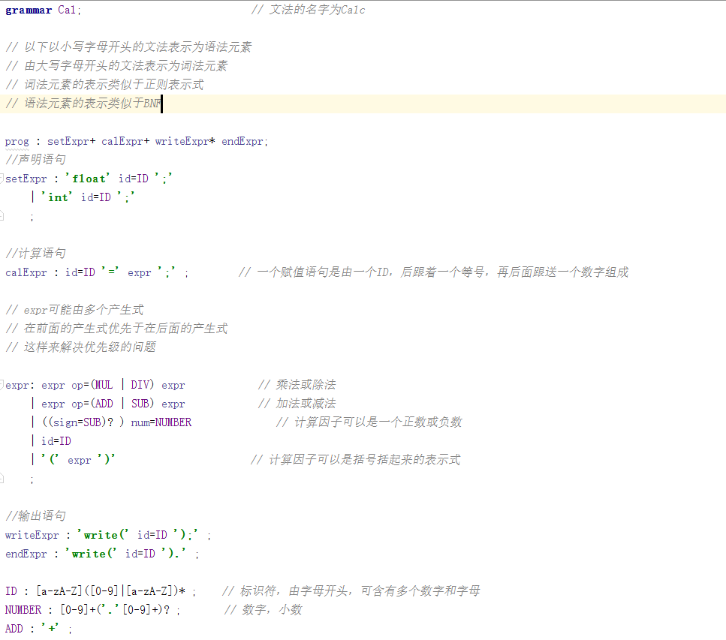

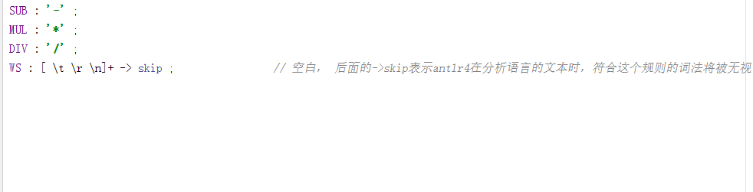

右击代码中有下划波浪线的prog点击“Test Rule prog”

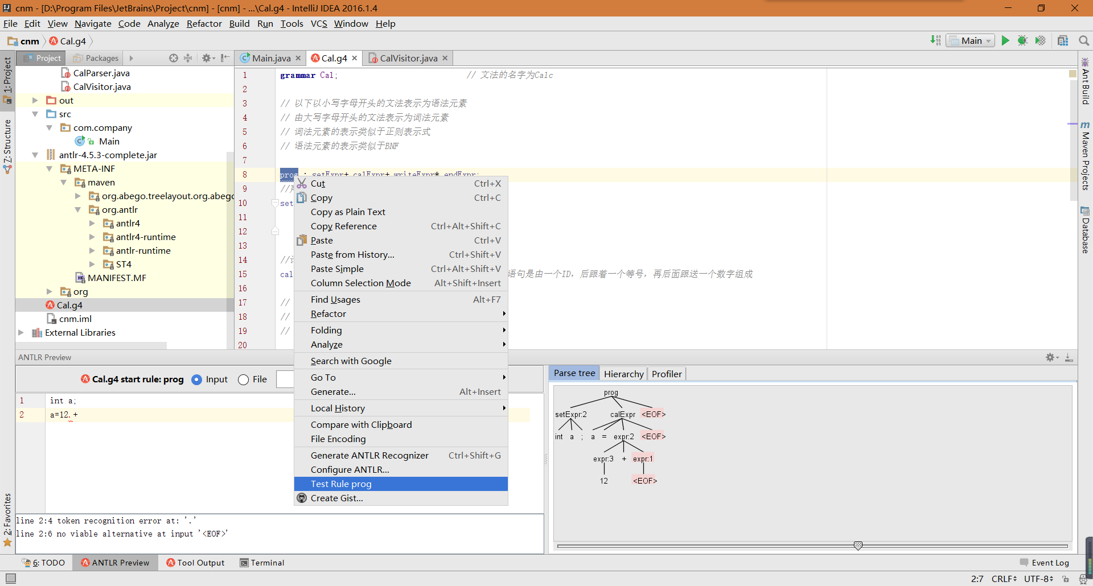

可以选择从文件中读入或是直接在input框中输入

不过我在测试的时候遇到了一些问题，就是如果我在 ) 的后面直接加 ; 的话，antlr会把）；识别成一个符号，必须要在 ) 和 ; 中间加上一个空格。

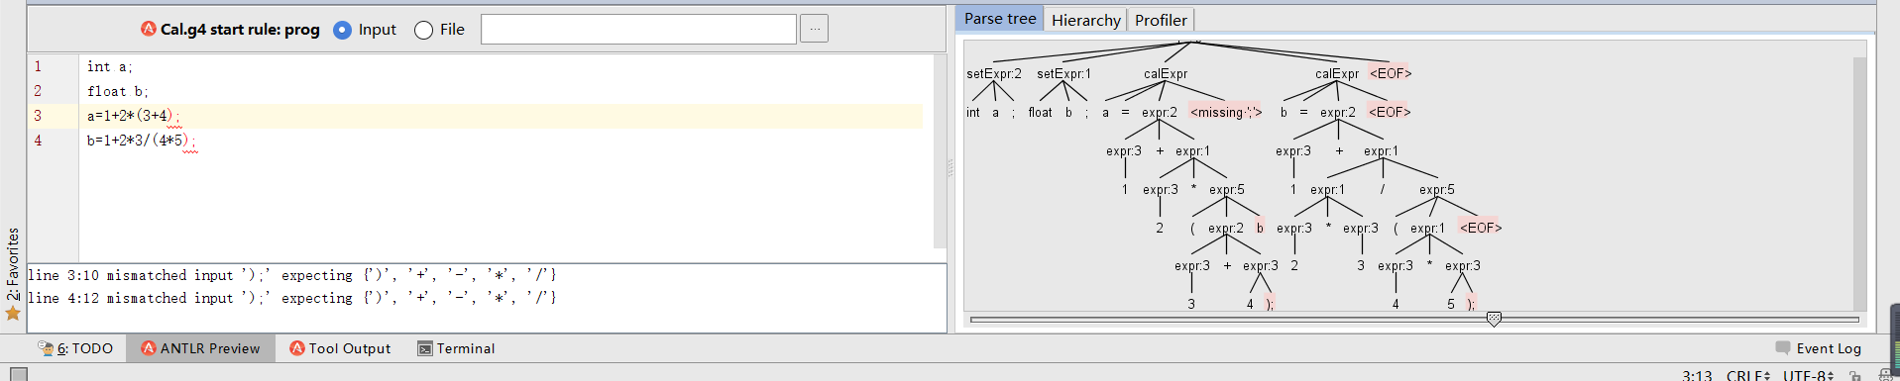

在实验课询问了老师之后，我终于明白了自己的错误所在，在输出语句中，我一开始是这么写的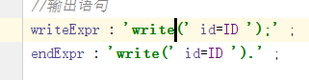这样导致我把 “write(” 和 “);” 和 “).” 识别成一个token，而正确的token应该是 “write” “(” “)” “;” “.” 正确的写法如下：

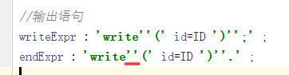

之后test，语法树如下：

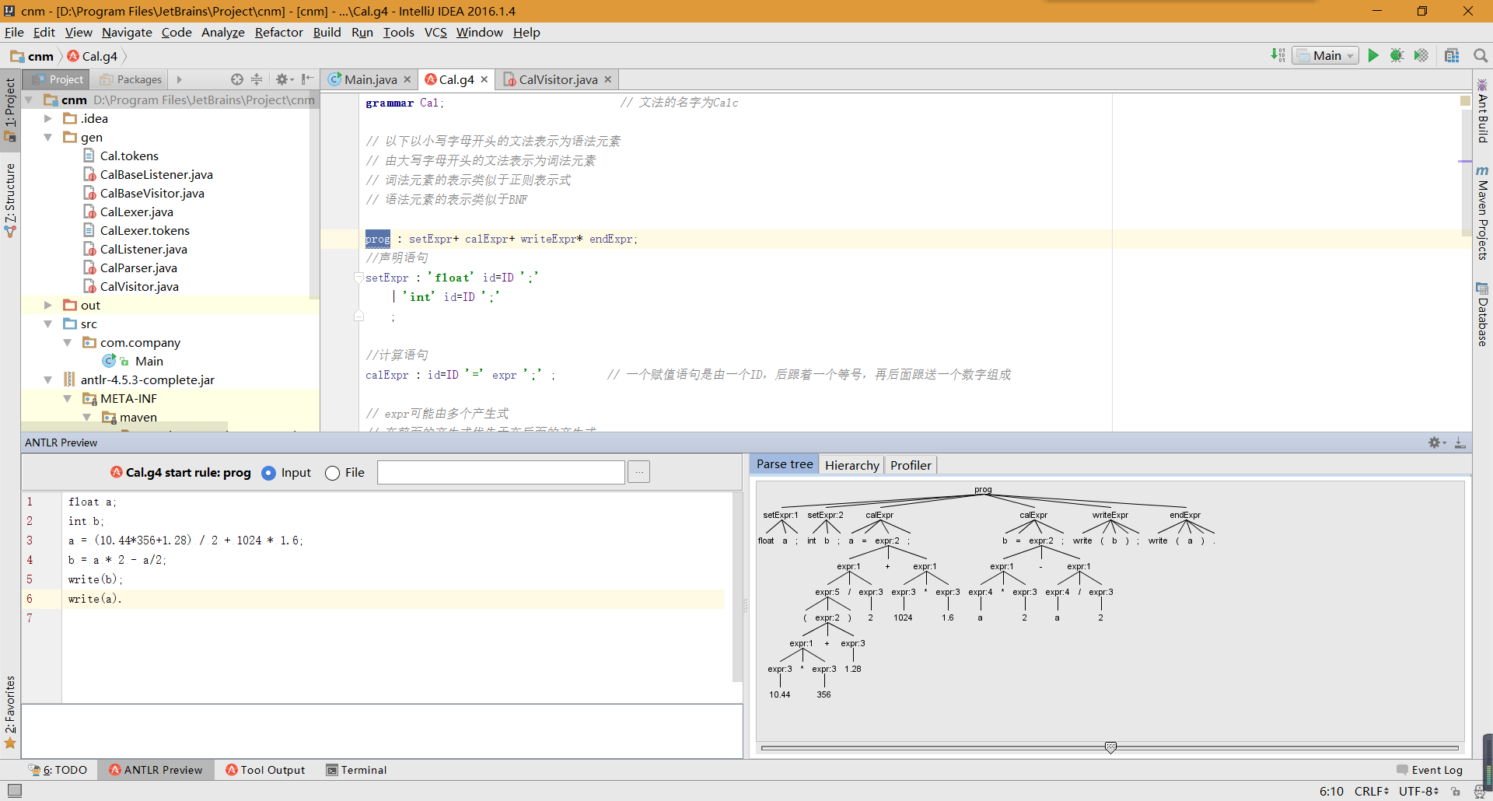

然后右击\*.g4文件选择“generate ANTLR recognizer”会生成一个gen目录，其中是可以使用的java文件

